
P01R01_APIViajes_Saurio_AEHM

API Viajes_Saurio
ADRIÁN ELEUTERIO HERNÁNDEZ MARTÍNEZ

Orden de ejecución de Scripts
Proyecto P01R01_APIViajes_Saurio_AEHM
Ruta: "C:\Users\adria\Documents\GenSep\Proyectos\P01R01_APIViajes_Saurio_AEHM\BD\Scripts"
P01R01_01_CreateDatabase_AEHM.sql
P01R01_02_CreateTable_AEHM.sql
P01R01_03_Insert_AEHM.sql
P01R01_04_CreateView_AEHM.sql
P01R01_05_CreateSP_AEHM.sql

En caso de error correr contingencia:
Ruta: "C:\Users\adria\Documents\GenSep\Proyectos\P01R01_APIViajes_Saurio_AEHM\BD\Contingencia"
P01R01_A_SP_AEHM.sql
P01R01_B_VISTA_AEHM.sql
P01R01_C_LIMPIEZA_DATA_AEHM.sql
P01R01_D_DROP_TABLES_AEHM.sql
P01R01_E_DROP_DATABASE_AEHM.sql

Backend:
Ruta: “C:\Users\adria\Documents\GenSep\Proyectos\P01R01_APIViajes_Saurio_AEHM\C#\Viajes_Saurio”
Orden de ejecución de Endpoints
Get 'https://localhost:7063/api/ViajeApi'
POST 'https://localhost:7063/api/ViajeApi'
GetById 'https://localhost:7063/api/ViajeApi/1'
Put 'https://localhost:7063/api/ViajeApi/4'
Patch 'https://localhost:7063/api/ViajeApi/4'
Delete 'https://localhost:7063/api/ViajeApi/4'
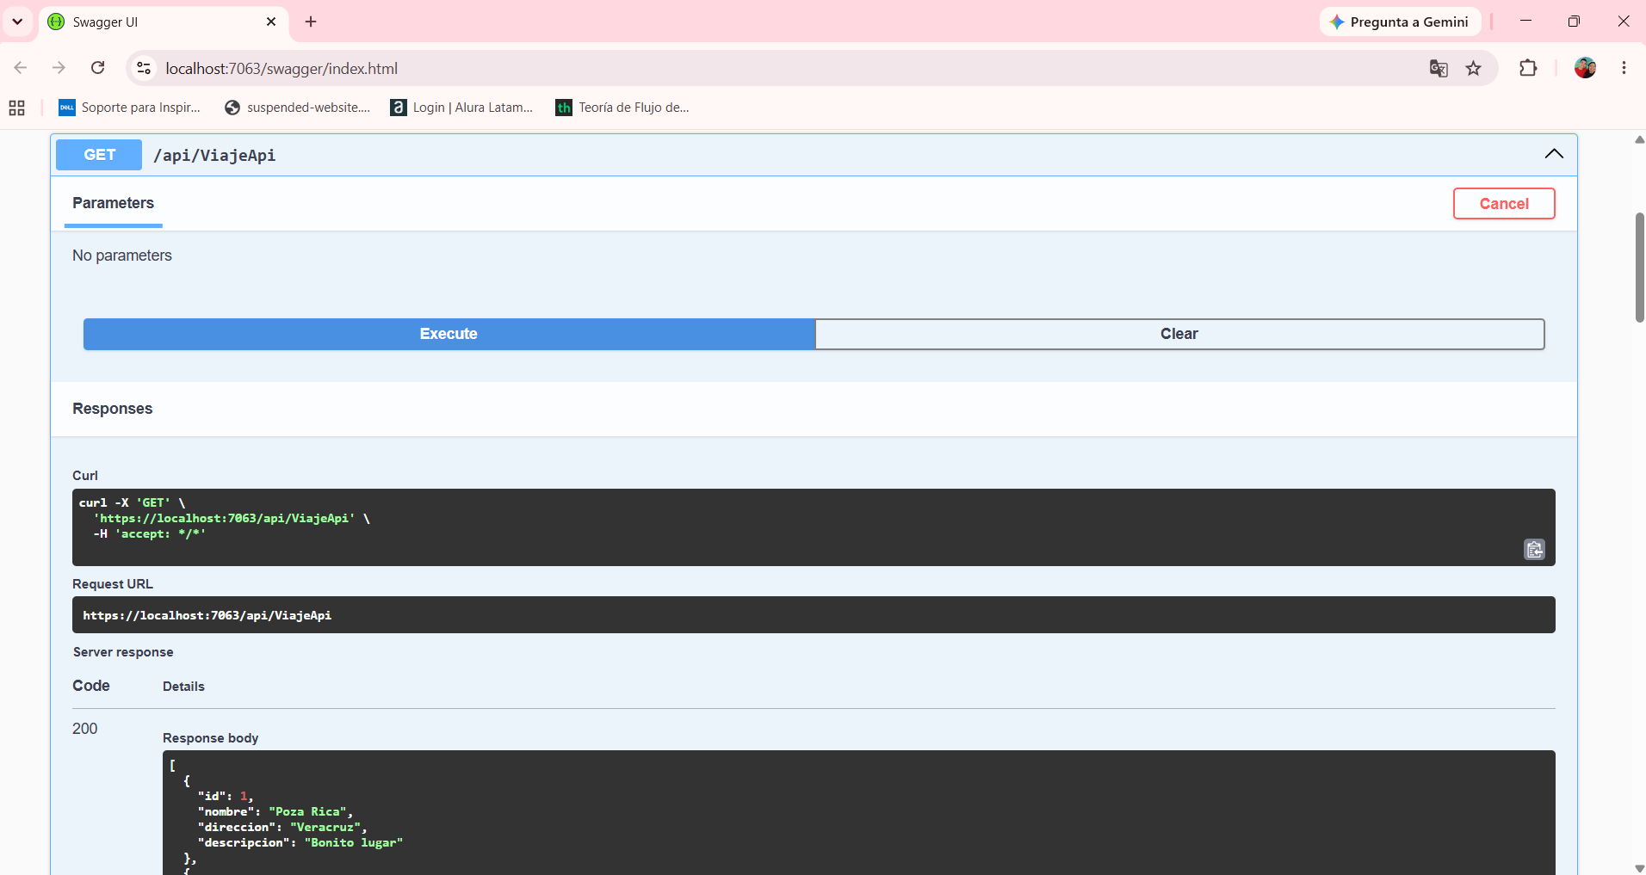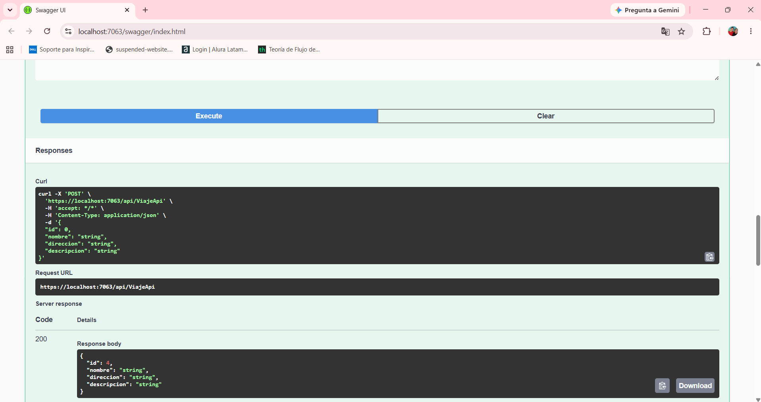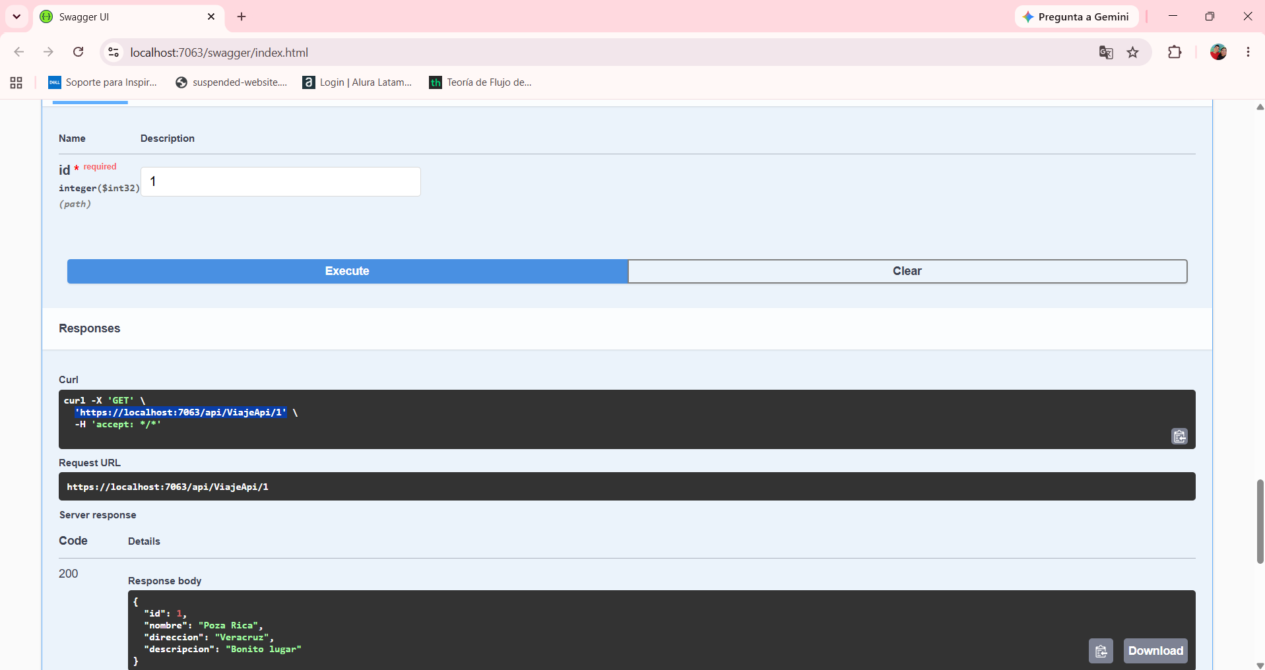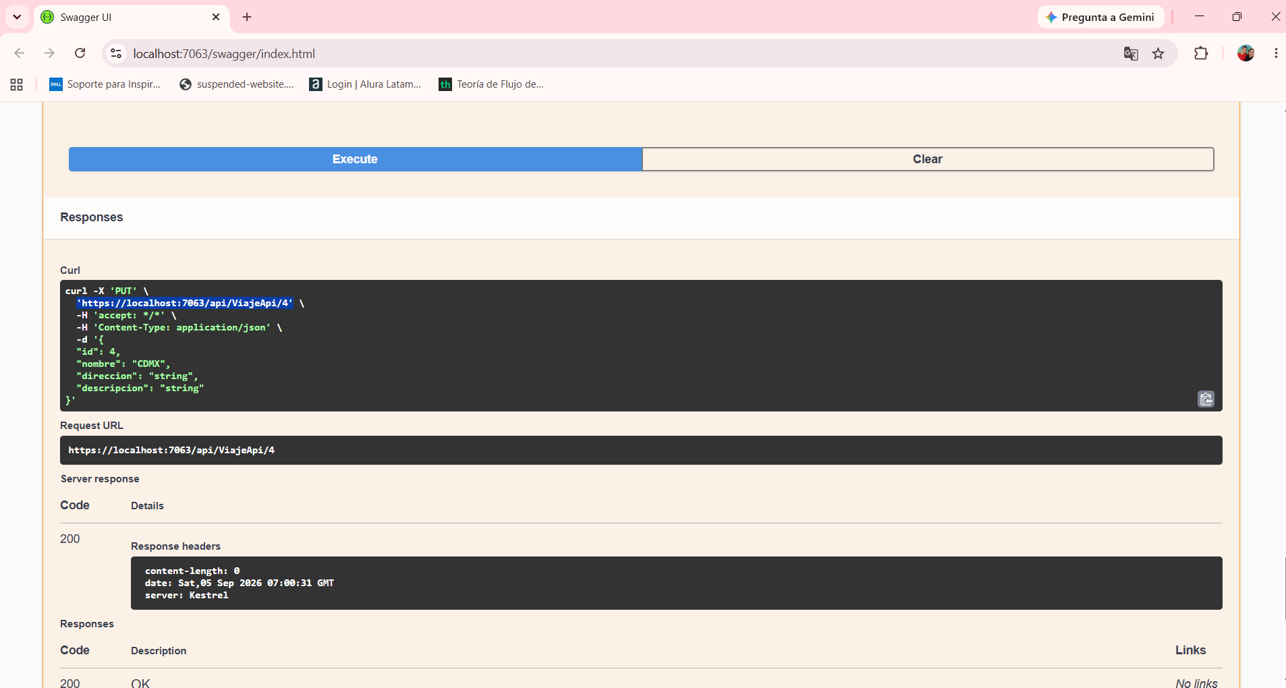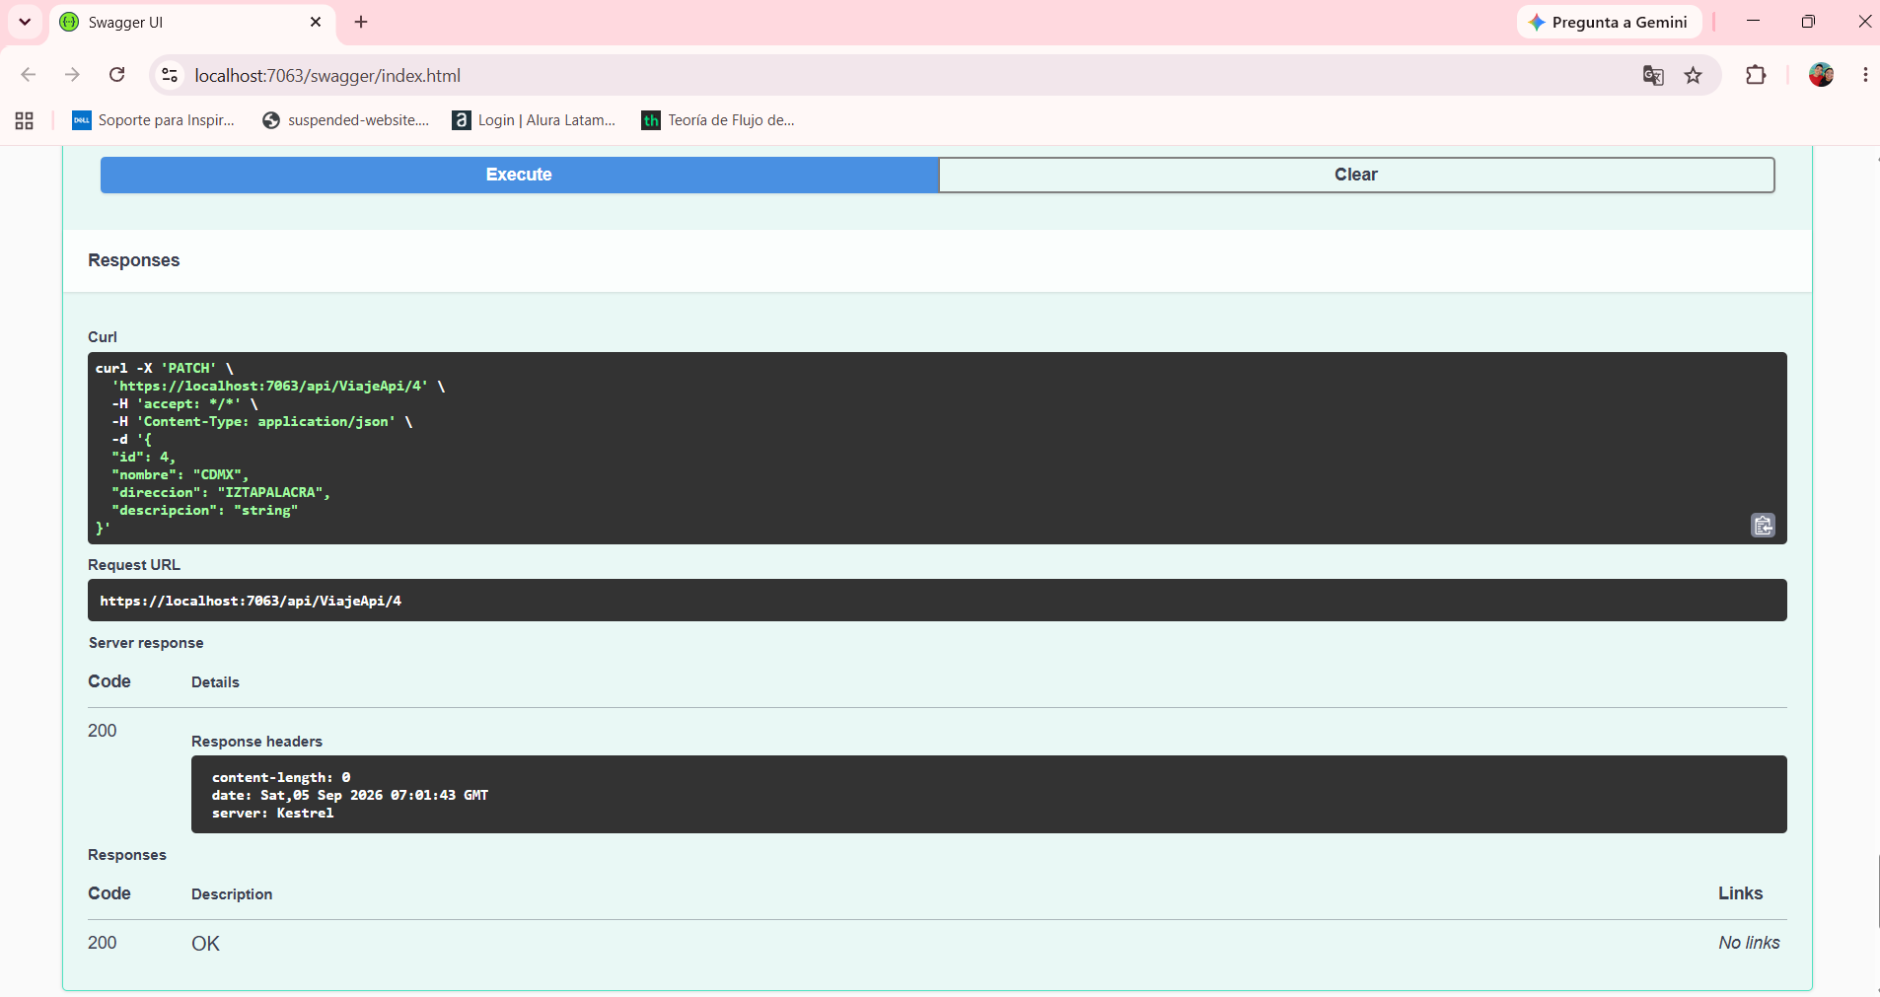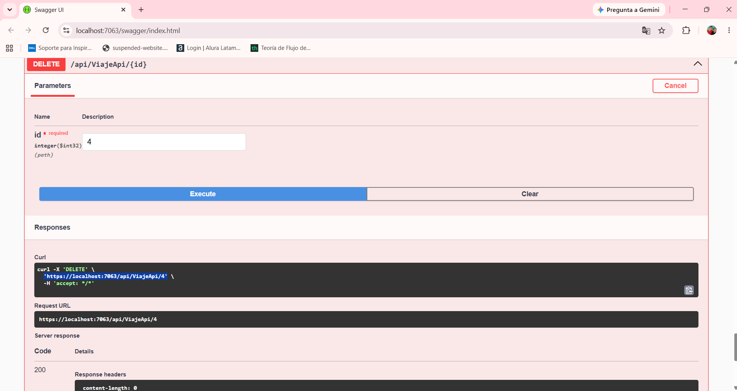

Control de versiones:
Autor | Revisor | Aprobador | Fecha | Versión
Adrián Eleuterio Hernández Martínez |  |  |  | 1.0

